


Kom med på den gröna vågen !

Corporate Social Responsibility

Användarna tänker grönt
Kunderna fokuserar på omvärlden
Politikerna talar om klimatförändringar
Näringslivet ställer upp energi- och gröna mål
Och marknadsför etiska och ekologiskt korrekta produkter

Hjälp dina kunder med grön profilering !

INDUSTRIPRISER – januari 2008 vid andra upplagor och storlekar samt frösorter - fråga oss om pris!


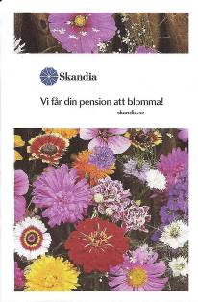
Fröpåsar till varje tillfälle, med eget tryck (från 500 st.) – exempel:
Frösort: t.ex. Solros, Sommarblommor, Basilikum Storlek: 95 x 144 mm
500 1.000 2.000 3.000 4.000 st. Antal färger: Skr. Skr. Skr. Skr. Skr. per st.
1+0 9,45 7,05 5,80 5,05 4,85
1+1 10.05 7,45 6,00 5,45 5,05
2+2 10,35 8,10 6,30 5,60 5,45
4+1 12,75 10,55 7,60 6,60 6,37
4+4 14,85 12,75 8.95 7,45 7,15
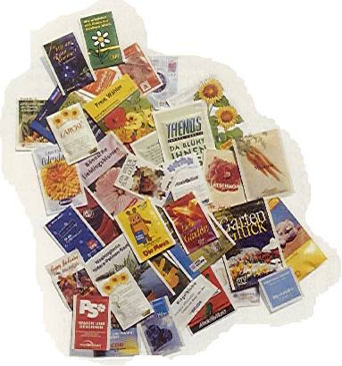
Lev.tid: 15 arbetsdagar efter godkänt korrektur.

Svetsade fröpåsar tryckt i 4+4 färger i offsetrotation

5.000 10.000 20.000 50.000 100.000 st.
Storlek: Skr. Skr. Skr. Skr. Skr. per st.
55x 80 mm 7,15 3,75 2,35 1,50 1,20
62x100 mm 7,25 5,10 2,40 1,55 1,25
76x110 mm 7,40 3,90 2,45 1,65 1,31
87x120 mm 7,45 3,95 2,55 1,70 1,40
102x150 mm 9.25 4,90 3,50 2,20 1,95
152x210 mm 11,60 6,15 4,20 3,15 2,85
Leveranstid: ca. 6-8 veckor

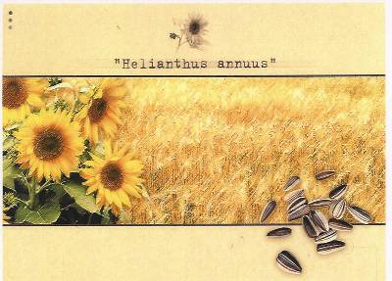
Standardfröpåse med solrosmotiv
Vykortsstorlek 102x150 mm, med tryckt 4-färgsmotiv
Möjlighet tilltryck logo med klichétryck, storlek. max 40x25 mm, 1-färg.

1.000 2.000 3.000 4.000 5.000 st.
Solros 5,45 4,35 3,55 3,25 3,05 Skr. per st.
Leveranstid ca. 15 arbetsdagar - klichékostnad: Skr. 800:-

Standardfröpåsar med grönt tryck. Möjlighet tilltryck logo med klichétryck, storlek. max 40x25 mm, 1-färg

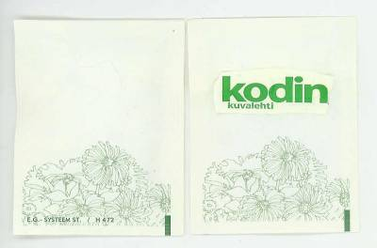
1.000 2.000 3.000 4.000 5.000 st.
Basilikum,Solros,
Sommarblommor m.m. 2,25 1,80 1,70 1,55 1,45

Leveranstid ca. 15 arbetsdagar - klichékostnad: Skr. 800:- Skr. per st.

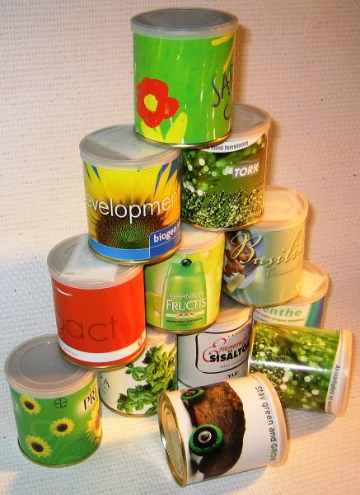
Flower in a tin – Blommor på burk – plant in a can
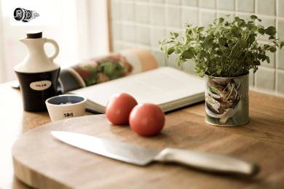
Storlek Ø 73 mm x 83 mm
Med 4-färgstryckt etikett

Frösort efter önskemål offereras.

Standard: Basilikum, Solros,
Sommarblommor, Ringblommor, Dill,
Mynta, Margerit

300 st. 500 st. 1.000 st. 2.000 st. 5.000 st.
46,70 37,65 29,50 26,20 22,85 Skr. per st.

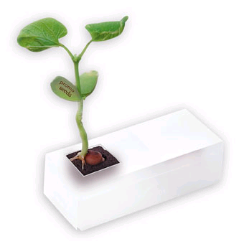

Logoplanta ”Magic Bean”
*Den magiska bönan som växer med din företagslogo på bladet*

A B C D (merkost. f. tampotryck)
140x58x50mm 140x58x50mm 64x58x50mm 140x58x50 mm eller
4-färgstryck utan tryck utan tryck 64x58x50 mm
Skr. Skr. Skr. Skr.
300 st. - 43,85 42,45 7,15
500 st. - 38,60 36,95 4,60
1.000 st. - 34,60 33,35 3,60
2.500 st. 42,00 32,15 31,00
4.000 st. 38,75 29,95 28,60 max. tryckareal 50x50 mm,
5.000 st. 35,25 29,50 28,05 priserna är per färg och
10.000 st. 32,05 tryck på 1 sida.
Tillägg för specialfärger,
Skr. 380,00/färg.

Vi har många andra möjligheter, produkter och frösorter. Vi är orderproducerande och anpassar därför varje lösning efter våra kunders önskemål. Kontakta oss för ytterligare information och priser.

Alla priser är exkl. moms, och leverans-/fraktkostnader. Leverans upplaga: +/- 10%.
Inklusive alla icke nämnda engångskostnader, baserat på kundens färdiga originalmaterial efter våra specifikationer.
Reservation för valutaförändringar. 1 euro=9,45 (2008-01-01). Kurs vid leveransdatum gäller.
.


sverige e-mail: info@promoseeds.se www.promoseeds.se - www.promosseds.dk - www.promoseeds.fi
Tele.: +46 (08)-708 00 80 - +45 36 72 37 47 - + 35 (09)-6842 5770.

